**ГУМАНИТАРНЫЙ ПРОЕКТ «Доступная среда»**

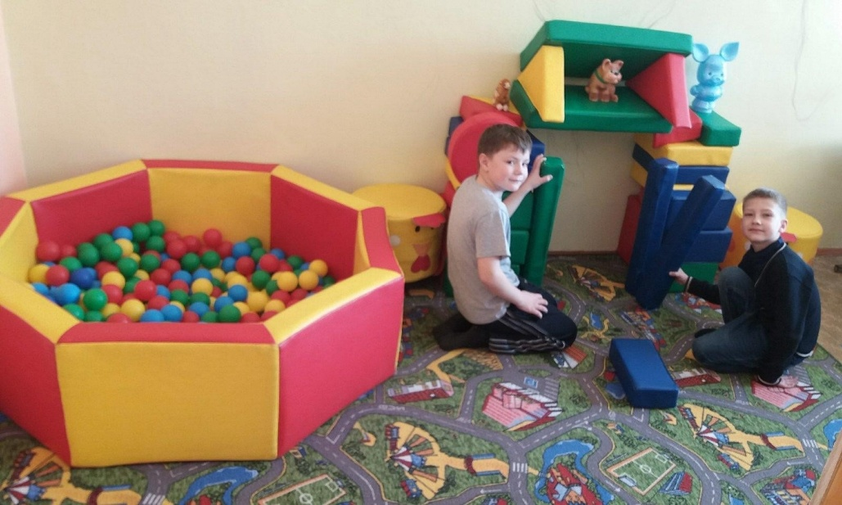

|  |  |
| --- | --- |
| 1. *Наименование проекта:*   «Доступная среда» | |
| 1. *Срок реализации проекта:*   2024-2026 | |
| 1. *Организация-заявитель, предлагающая проект:*   Государственное учреждение образования "Средняя школа № 6 г. Витебска имени А.Е. Белохвостикова" | |
| 1. *Цель проекта:*   Создание специальной адаптивной образовательной среды для детей с расстройствами аутистического спектра. | |
| 1. *Задачи, планируемые к выполнению в рамках реализации проекта:*   создание инклюзивного кабинета для групповых и индивидуальных занятий с учащимися, имеющими особенности развития;   оказание образовательных услуг в сфере развития информационно-коммуникационных компетенций для лиц с особыми потребностями. | |
| 1. *Целевая группа*:   Учащиеся с расстройствами аутистического спектра | |
| 1. *Краткое описание мероприятий в рамках проекта:*   1.Создание инклюзивного кабинета для групповых и индивидуальных занятий с учащимися, имеющими особенности развития; 2.Обмен опытом работы с педагогами района, города; 3.Оформление рекламной агитации на сайте учреждения образования с целью распространения опыта работы педагогов учреждения образования. | |
| 1. *Общий объем финансирования (в долларах США):25000$* | |
| *Источники финансирования* | *Объем финансирования (в долларах США)* |
| *Средства донора* | 24000*$* |
| *Софинансирование* | 1000*$* |
| 1. *Место реализации проекта:*   Республика Беларусь, г. Витебск, Государственное учреждение образования "Средняя школа № 6 г. Витебска имени А.Е. Белохвостикова" | |
| 1. *Контактное лицо:*   Духновская Елена Николаевна, 8 (0212) 64-53-93 (тел/факс) email:  [school-6vit@okt.vitebsk.by](mailto:school-6vit@okt.vitebsk.by) | |

**Humanitarian project «Accessible Environment»**



|  |  |
| --- | --- |
| 1. *The project title:*   «Accessible Environment» | |
| 1. *The Project duration, years:*   2024-2026 | |
| 1. *Applicant organisation proposing the project:*   The State Educational Institution "Secondary school No. 6 of Vitebsk named after A. E. Belohvostikova" | |
| 1. *Project Aim:*   Creating a special adaptive educational environment for children with autism spectrum disorders. | |
| 1. *The envisaged objectives during the project work:*   Establishing an inclusive classroom for group and individual sessions with students with developmental differences.   Providing educational services in the development of information and communication competencies for individuals with special needs | |
| 1. *The Target group*:   Students with autism spectrum disorders | |
| 1. *Description of project activities:*   1. Establishing an inclusive classroom for group and individual sessions with students with developmental differences. 2. Exchanging professional experience with educators from the district and city.  3. Creating promotional materials on the educational institution's website to share and disseminate the institution's teaching practices | |
| 1. *Total (USA):25000$* | |
| *Total project funding* | *Total (USA)* |
| *Donor funds* | 24000*$* |
| *Co-financing* | 1000*$* |
| 1. *Place of project realisation:*   The State Educational Institution "Secondary school No. 6 of Vitebsk named after A. E. Belohvostikova" | |
| 1. *Contact details for liaison:*   Duhnovskaya Elena Nikolaevna , 8 (0212) 64-53-93 (tel/fax) e-mail :  [school-6vit@okt.vitebsk.by](mailto:school-6vit@okt.vitebsk.by) | |